 |  | Excel |  |  |  | Me_M2_10h30
Horaire : | Mercredide 10 h 30 à 12 h |  | Module de 4 mois Février à Juin inclus
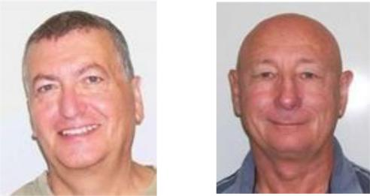

 | OLIVIER | CLAUDE
Tél | 04 68 28 05 48 | 06 79 64 21 37
Mail | reivilo66@free.fr | battiau.claude@orange.fr

Objectifs pédagogiques

Prérequis

Moyens

Détails

- la fin du module, chaque participant doit pouvoir être capable :
  - De maîtriser les fonctions de bases d’Excel.

  - De Créer des tableaux.

  - De faire des calculs et d’utiliser les formules.

  - De faire des graphiques.

Avant de commencer, chaque participant doit :
- Disposer d'un ordinateur.

- Maîtriser la souris et le clavier.

- Maîtriser la création de dossiers et sous-dossiers.

- Maîtriser la gestion de la clef USB.

- Copier, coller, sauvegarder des fichiers.

- Exercices pratiques sur ordinateur

- Documents pédagogiques sur l’ordinateur.

- logiciels Excel.

- Cours magistral suivi d’un exercice de mises en applications.

- Suivi rapproché des participants.

- Étude des différentes barres : d’outils, de menus, d’états, de

formules….

- Gestion de classeur : Nouveau classeur, Ouvrir, Enregistrer, mise en page, imprimer….

- Gestion de classeur : Se déplacer, sélectionner (cellule, feuille), copier, coller, rechercher, nommer….

- Gestion de classeur : Police, format, orientation, affichage des nombres, bordures, motifs, protections, Style, mise en forme conditionnel….

- Formules : Saisie, opérateurs, référence relative et absolue, fonctions….

- Graphique : Type de graphique, données source, modifications, multiaxes, ajouter des données, ajouter des courbes…..

- Modèles : Définition, création, utilisation, modification…

- Liste de données : définition, grille, tri, sous-totaux, filtre automatique, filtre élaboré…

- Insertion : Images, objet Word-Art, dessins, cartes…..

- Macros : initiation.

- Astuces

